Communiqué à mettre dans le blog du site de Parrainages Lyon Madagascar

Le 3 septembre a été signé à Paris une convention de partenariat entre Parrainages Lyon Madagascar et Mécénat Chirurgie Cardiaque. Ce partenariat va permettre à Mécénat Chirurgie Cardiaque de s’appuyer sur l’antenne de Diego de Parrainages Lyon Madagascar pour faire le suivi scolaire et médical des enfants pris en charge par cette association qui résident dans la région de Diego.

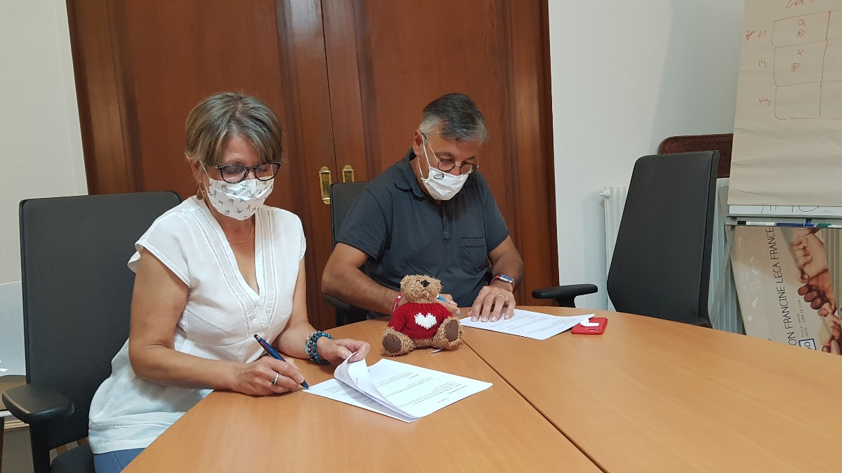
Nicole PRAT Présidente de Parrainages Lyon Madagascar et Orso CHETOCHINE Directeur de Mécénat Chirurgie Cardiaque signant le protocole
